Fase 2: Implementação e análise crítica

- Criação das principais tabelas do banco

CREATE TABLE "Agendamento_fertilizacao" (

"id_agendamento" SERIAL NOT NULL,
"data_agendada" DATE NOT NULL,
"tipo_fertilizante" VARCHAR(45) NOT NULL,
"status" VARCHAR(45) NOT NULL,
"Funcionario_id_funcionario" INT NOT NULL,
"Area_plantio_id_area" INT NOT NULL,
"Previsao_tempo_dat_previsao" DATE NOT NULL,
PRIMARY KEY ("id_agendamento")
);

CREATE TABLE "Analise_solo" (
"id_analise" SERIAL NOT NULL,
"data_analise" DATE NOT NULL,
"umidade_solo_atual" DECIMAL(4,2) NOT NULL,
"nivel_nitrogenio" DECIMAL(6,2) NOT NULL,
"Area_plantio_id_area" INT NOT NULL,
PRIMARY KEY ("id_analise")
);

CREATE TABLE "Area_plantio" (
"id_area" SERIAL NOT NULL,
"descricao_area" VARCHAR(200) NOT NULL,
"tipo_solo" VARCHAR(45) NOT NULL,
"Planta_id_plant" INT NOT NULL,
PRIMARY KEY ("id_area")
);

CREATE TABLE "Funcionario" (
"id_funcionario" SERIAL NOT NULL,
"nome" VARCHAR(45) NOT NULL,
"cargo" VARCHAR(45) NOT NULL,
PRIMARY KEY ("id_funcionario")
);

CREATE TABLE "Planta" (
"id_plant" SERIAL NOT NULL,
"fase_crescimento" VARCHAR(45) NOT NULL,
PRIMARY KEY ("id_plant")
);

CREATE TABLE "Previsao_tempo" (
"dat_previsao" DATE NOT NULL,
"precipitacao_mm" DECIMAL(5,2) NOT NULL,
"velocidade_vento_kmh" DECIMAL(5,2) NOT NULL,
"umidade_ar" DECIMAL(4,2) NOT NULL,
PRIMARY KEY ("dat_previsao")
);

- Alteração de tabelas visto necessidades de inter-relacionamentos de tabelas via chaves estrangeiras e exclusão de colunas conforme necessário.

ALTER TABLE "Agendamento_fertilizacao"
DROP CONSTRAINT IF EXISTS "fk_agendamento_previsao";

ALTER TABLE "Agendamento_fertilizacao"
DROP COLUMN IF EXISTS "Previsao_tempo_dat_previsao";

ALTER TABLE "Agendamento_fertilizacao"
ADD CONSTRAINT "fk_agendamento_previsao_corrigida"
FOREIGN KEY ("data_agendada")
REFERENCES "Previsao_tempo" ("dat_previsao");

====

ALTER TABLE "Agendamento_fertilizacao"
DROP CONSTRAINT IF EXISTS "fk_agendamento_previsao";

ALTER TABLE "Agendamento_fertilizacao"
DROP COLUMN IF EXISTS "Previsao_tempo_dat_previsao";

ALTER TABLE "Agendamento_fertilizacao"
ADD CONSTRAINT "fk_agendamento_previsao_corrigida"
FOREIGN KEY ("data_agendada")
REFERENCES "Previsao_tempo" ("dat_previsao");

- Criação da function e trigger, centro da restrição de agendamento de fertilização em condição climática adversa ao permitido

SET search_path TO "Gestao_fertilizacao";

CREATE OR REPLACE FUNCTION valida_chuva_agendamento()
RETURNS TRIGGER AS $$
DECLARE
v_chuva DECIMAL(5,2);
BEGIN
SELECT precipitacao_mm INTO v_chuva
FROM "Previsao_tempo"
WHERE dat_previsao = NEW.data_agendada;

IF v_chuva > 10 THEN
RAISE EXCEPTION 'Agendamento bloqueado: Previsão de chuva de % mm excede o limite de 10 mm permitido.', v_chuva;
END IF;

RETURN NEW;
END;
$$ LANGUAGE plpgsql;

DROP TRIGGER IF EXISTS trg_valida_chuva ON "Agendamento_fertilizacao";

CREATE TRIGGER trg_valida_chuva
BEFORE INSERT OR UPDATE ON "Agendamento_fertilizacao"
FOR EACH ROW
EXECUTE FUNCTION valida_chuva_agendamento();
- Após alimentação do banco com dados gerados por IA foram realizados testes com selects para testes.

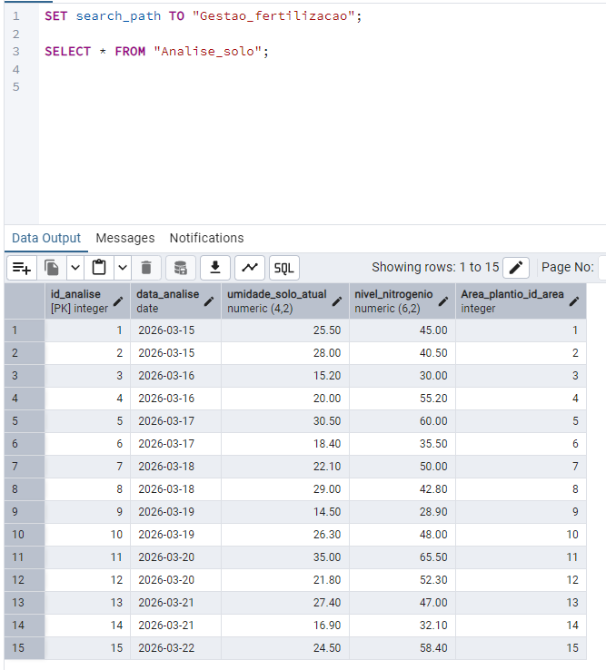
Figura 1: select de dados inseridos na tabela de Analise_solo
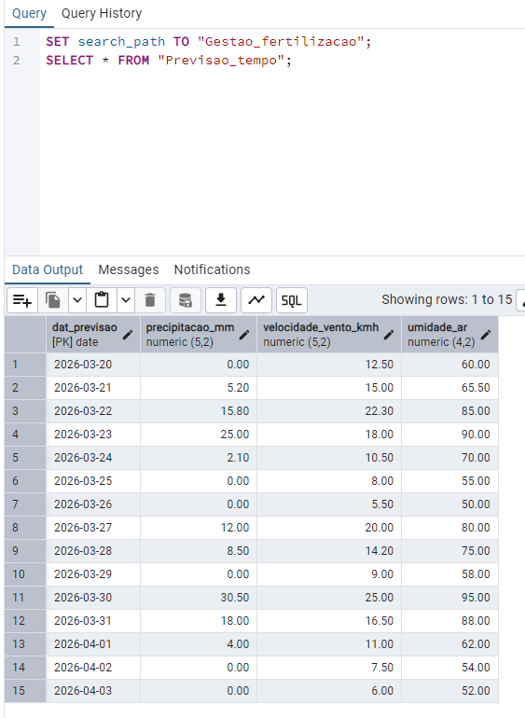
Figura 2: select de dados inseridos na tabela de Previsao_tempo

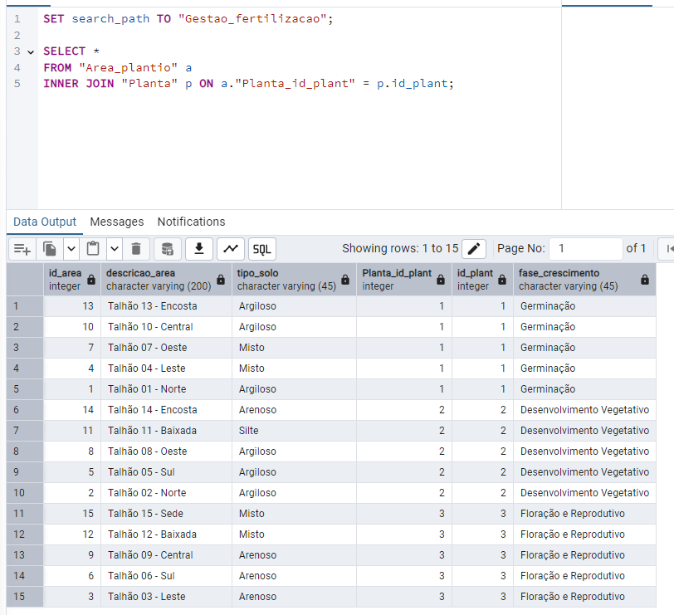
Figura 3: select de dados inseridos na tabela de Area_plantio com utilização de Join para correlacionar dados de planta

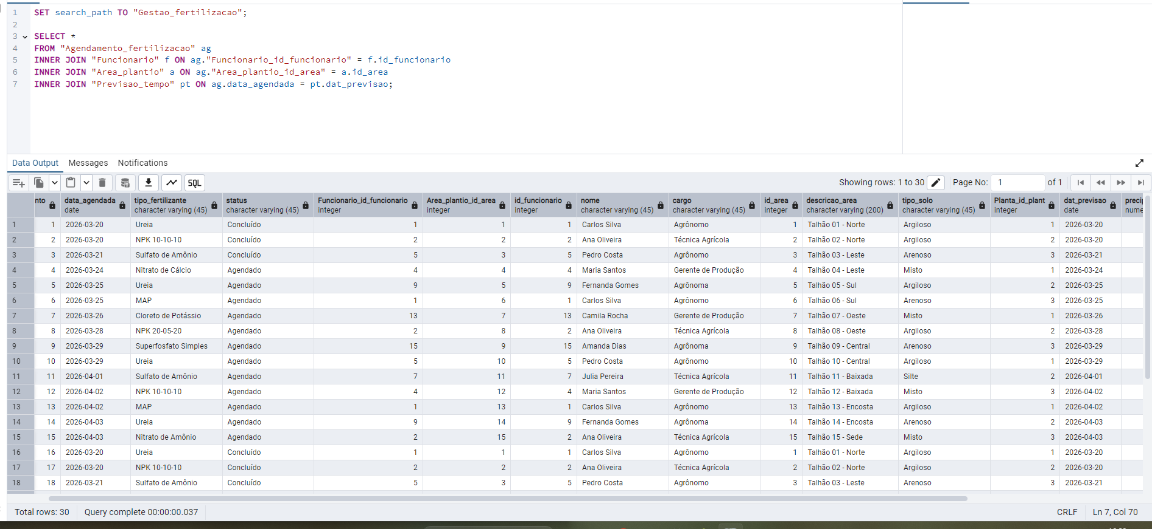
Figura 4: select de dados inseridos na tabela de Agendamento_fertilizacao com joins referentes a funcionário que realizou a operação, área onde a cultura se encontra plantada e a previsão do tempo dentro dos limites dos triggers para permitir o agendamento.

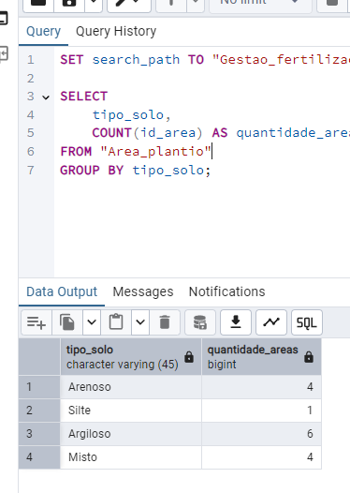
Figura 5: select de agrupamento de tipo de solo por quantidade cadastrada com o a mesma descrição e ordenado por id.

- Teste de requisito: tentativa de inserir agendamento com condições desfavoráveis para fertilização.
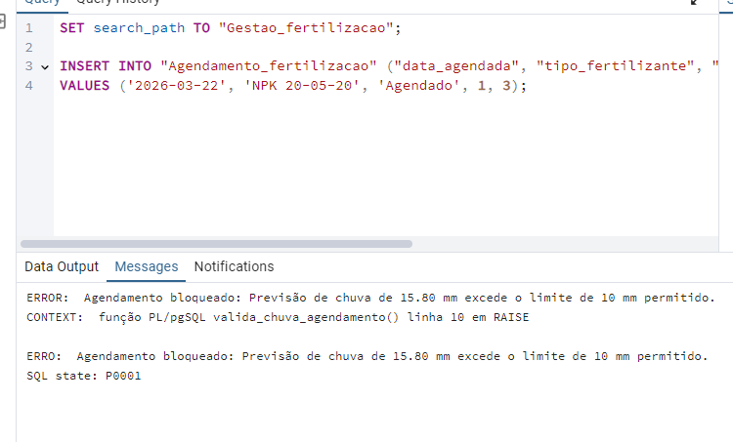
Figura 6: insert fracassado de tentativa de agendamento mostrando mensagem de retorno negativa à tentativa de operação

- Registro da criação do projeto (concepção até execução)
Visto o escopo inicial muito vasto – que veio a ser reduzido na forma de um único trigger que simbolizava os múltiplos que existiriam na versão inicial -, nota-se uma curva de aprendizado muito maior durante a fase dois do projeto, onde a execução se mostrou muito ampla e resultou na redução das ambições com a intencionalidade do banco.
Tabelas e campos que antecederam a criação do esquema ERD (na forma de tabela) se mostravam muito abrangentes e demandariam uso excessivo de triggers e slects muito específicos para atingir o objetivo de limitar agendamentos indevidos. Onde antes haveria triggers individuais para chuva e vento foram unificados em um único trigger. Como ambos resultariam no mesmo desfecho (agendamento negado), essa foi a solução mais correta
Durante a criação, a falta de atenção para onde o banco foi criado acabou por complicar um pouco as coisas: ao invés da criação das tabelas ter acontecido na “pasta” de acesso geral do pgAdmin4 – public – ele criou um sub esquema que necessitava do cabeçalho “SET search_path TO” seguido do nome das tabelas, detalhe que corriqueiramente me fugia à cabeça e travava meus avanços até perceber, caso a caso, o que havia de errado. Fora isso, conforme a alimentação do banco fluía, sempre com atenção para primariamente a inserção ser de dados que não disparassem o trigger (nesta parte o trigger não havia sido criado e não quis correr o risco de previamente ter registrado agenamentos que futuramente não seriam permitidos). Após criado, a execução sem falhas do trigger fechou com chave de ouro e possibilitou o avanço para o relatório.

